職場教育後の理解度確認テスト

■GHSラベル表示に関する10問

- GHSとは何ですか。正しい説明文の番号を選びなさい。
  - 労働現場におけるリスクアセスメント手法
  - 化学品の分類および表示に関する世界調和システム
  - 食品添加物の安全性評価に関する国際標準化

- GHSラベルの目的は何ですか。正しいものの番号を選びなさい。
  - 製品の危険性、有害性を知り、事故や健康障害を防止すること
  - 製品の用途や使いやすさの優秀性を伝えて購入してもらうこと

- ラベルには何が書いてありますか。記載必須６項目に該当する番号を選びなさい。
（複数選択）
  - 絵表示
  - 注意喚起語
  - 危険有害性情報
  - 注意書き
  - 製品の名称や化学品の名称
  - ラベル作成年月日
  - 使用例
  - 供給者名および連絡先

- 化学物質がもつ危険性とはどのようなことですか。該当する番号を選びなさい。
（複数選択）
  - 火災や爆発などを起こす性質
  - 金属を腐らせる性質
  - 電気を通す性質

- 化学物質がもつ有害性とはどのようなことですか。該当する番号を選びなさい。
（複数選択）
  - がんを発生させる性質
  - 食中毒を起こす性質
  - 日焼けを起こす性質
  - アレルギーを起こす性質
  - 喘息を起こす性質

- 絵表示は何種類ありますか。該当する番号を選びなさい。
  - 6種類
  - 8種類
  - 9種類
  - 10種類

- 危険性を表す絵表示はどれですか。下の枠の中から該当する絵表示番号を選びなさい。
（複数選択）

- 健康有害性を表す絵表示はどれですか。下の枠の中から該当する絵表示番号を選びなさい。（複数選択）

- ② ③ ④ ⑤
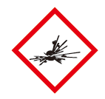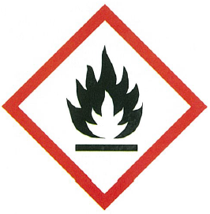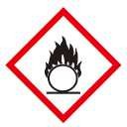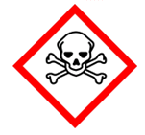

⑥ ⑦ ⑧ ⑨
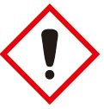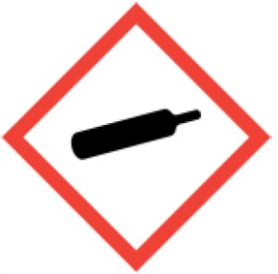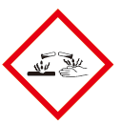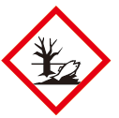

- 注意喚起語は何種類ありますか。
  - 2種類
  - ３種類
  - ４種類

１０．注意喚起語で重大な危険有害性を表す言葉はどちらですか。
① 危険
② 警告

以上

